
活動報告表
活動名稱 | 102學年度第二學期社區環境三好服務學習
活動日期 | 103年3月7日 | 活動地點 | 大坑里
活動對象 | 國一 | 參加人數 | 150人
活動成效 | 敦親睦鄰，提昇學生服務學習知能
活動照片
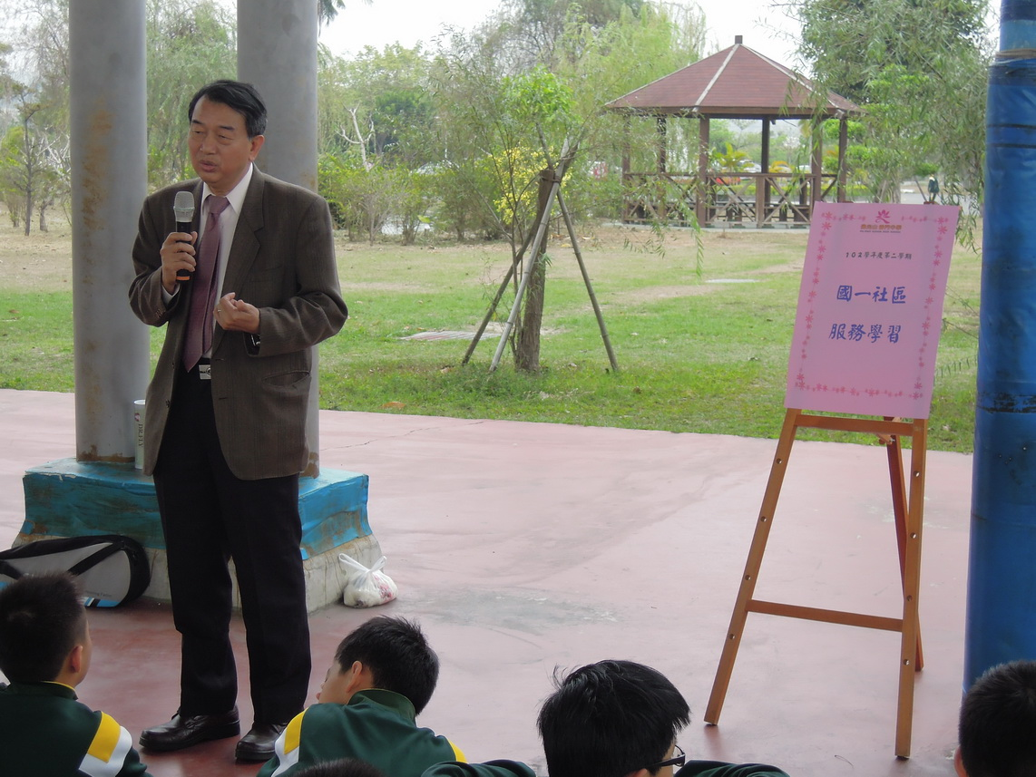
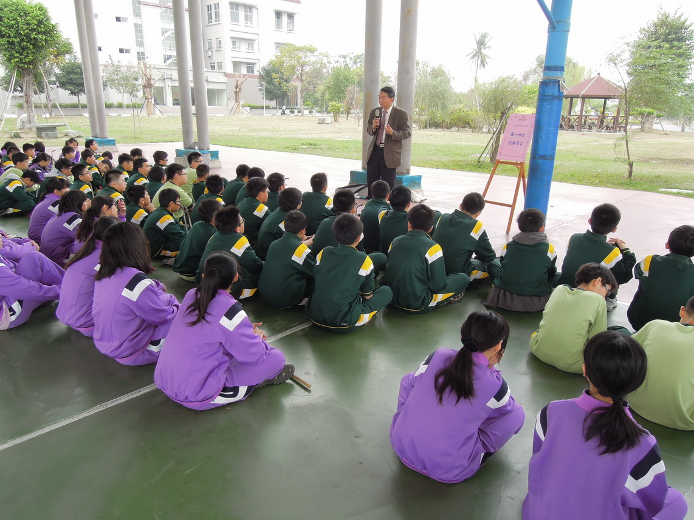
活動照片
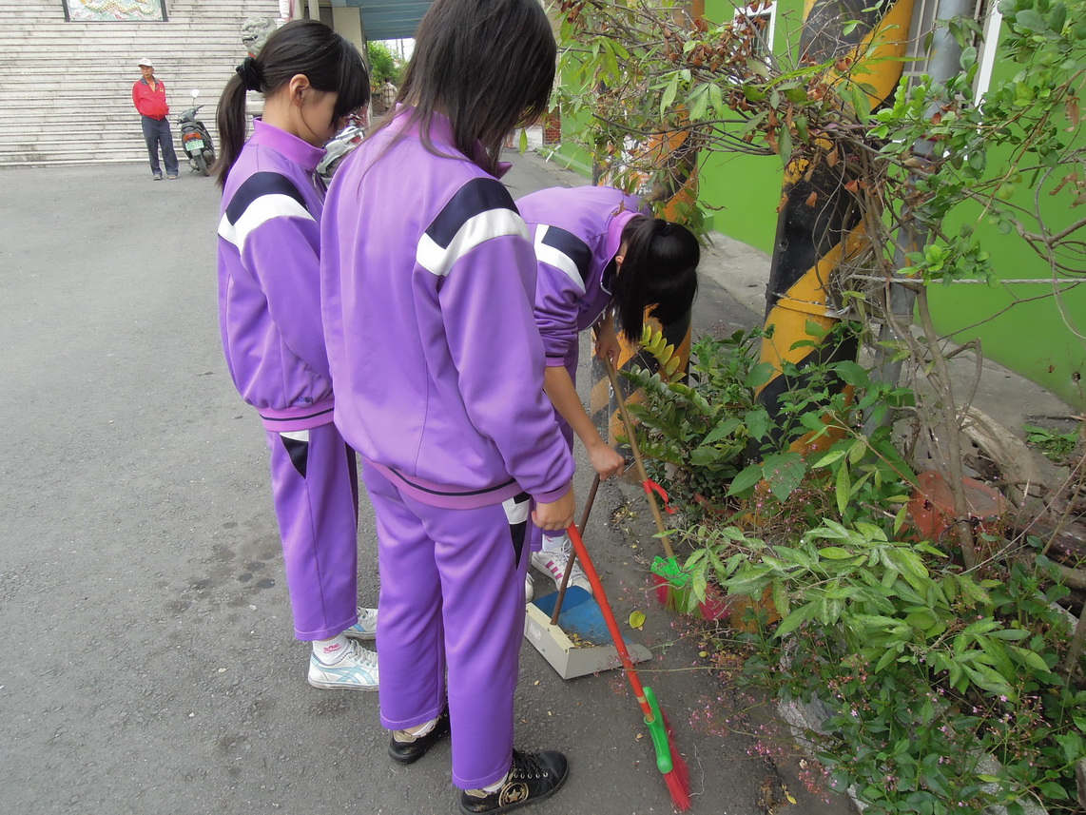

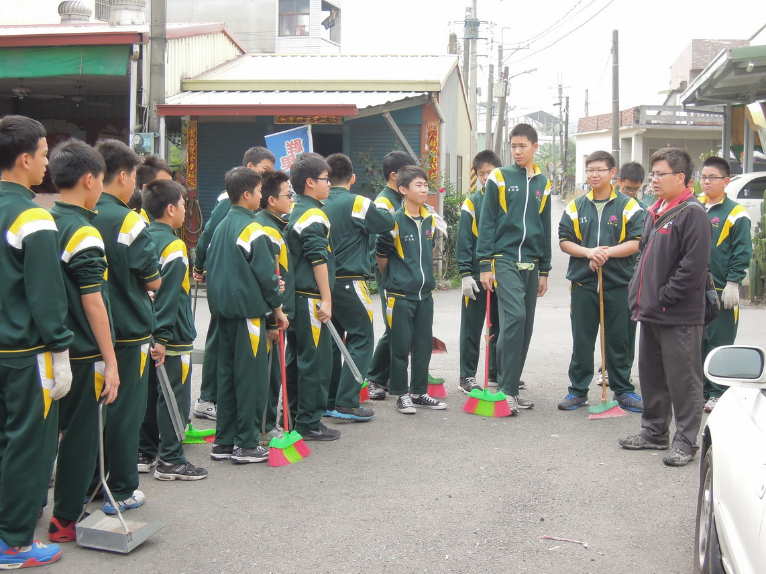
活動照片
